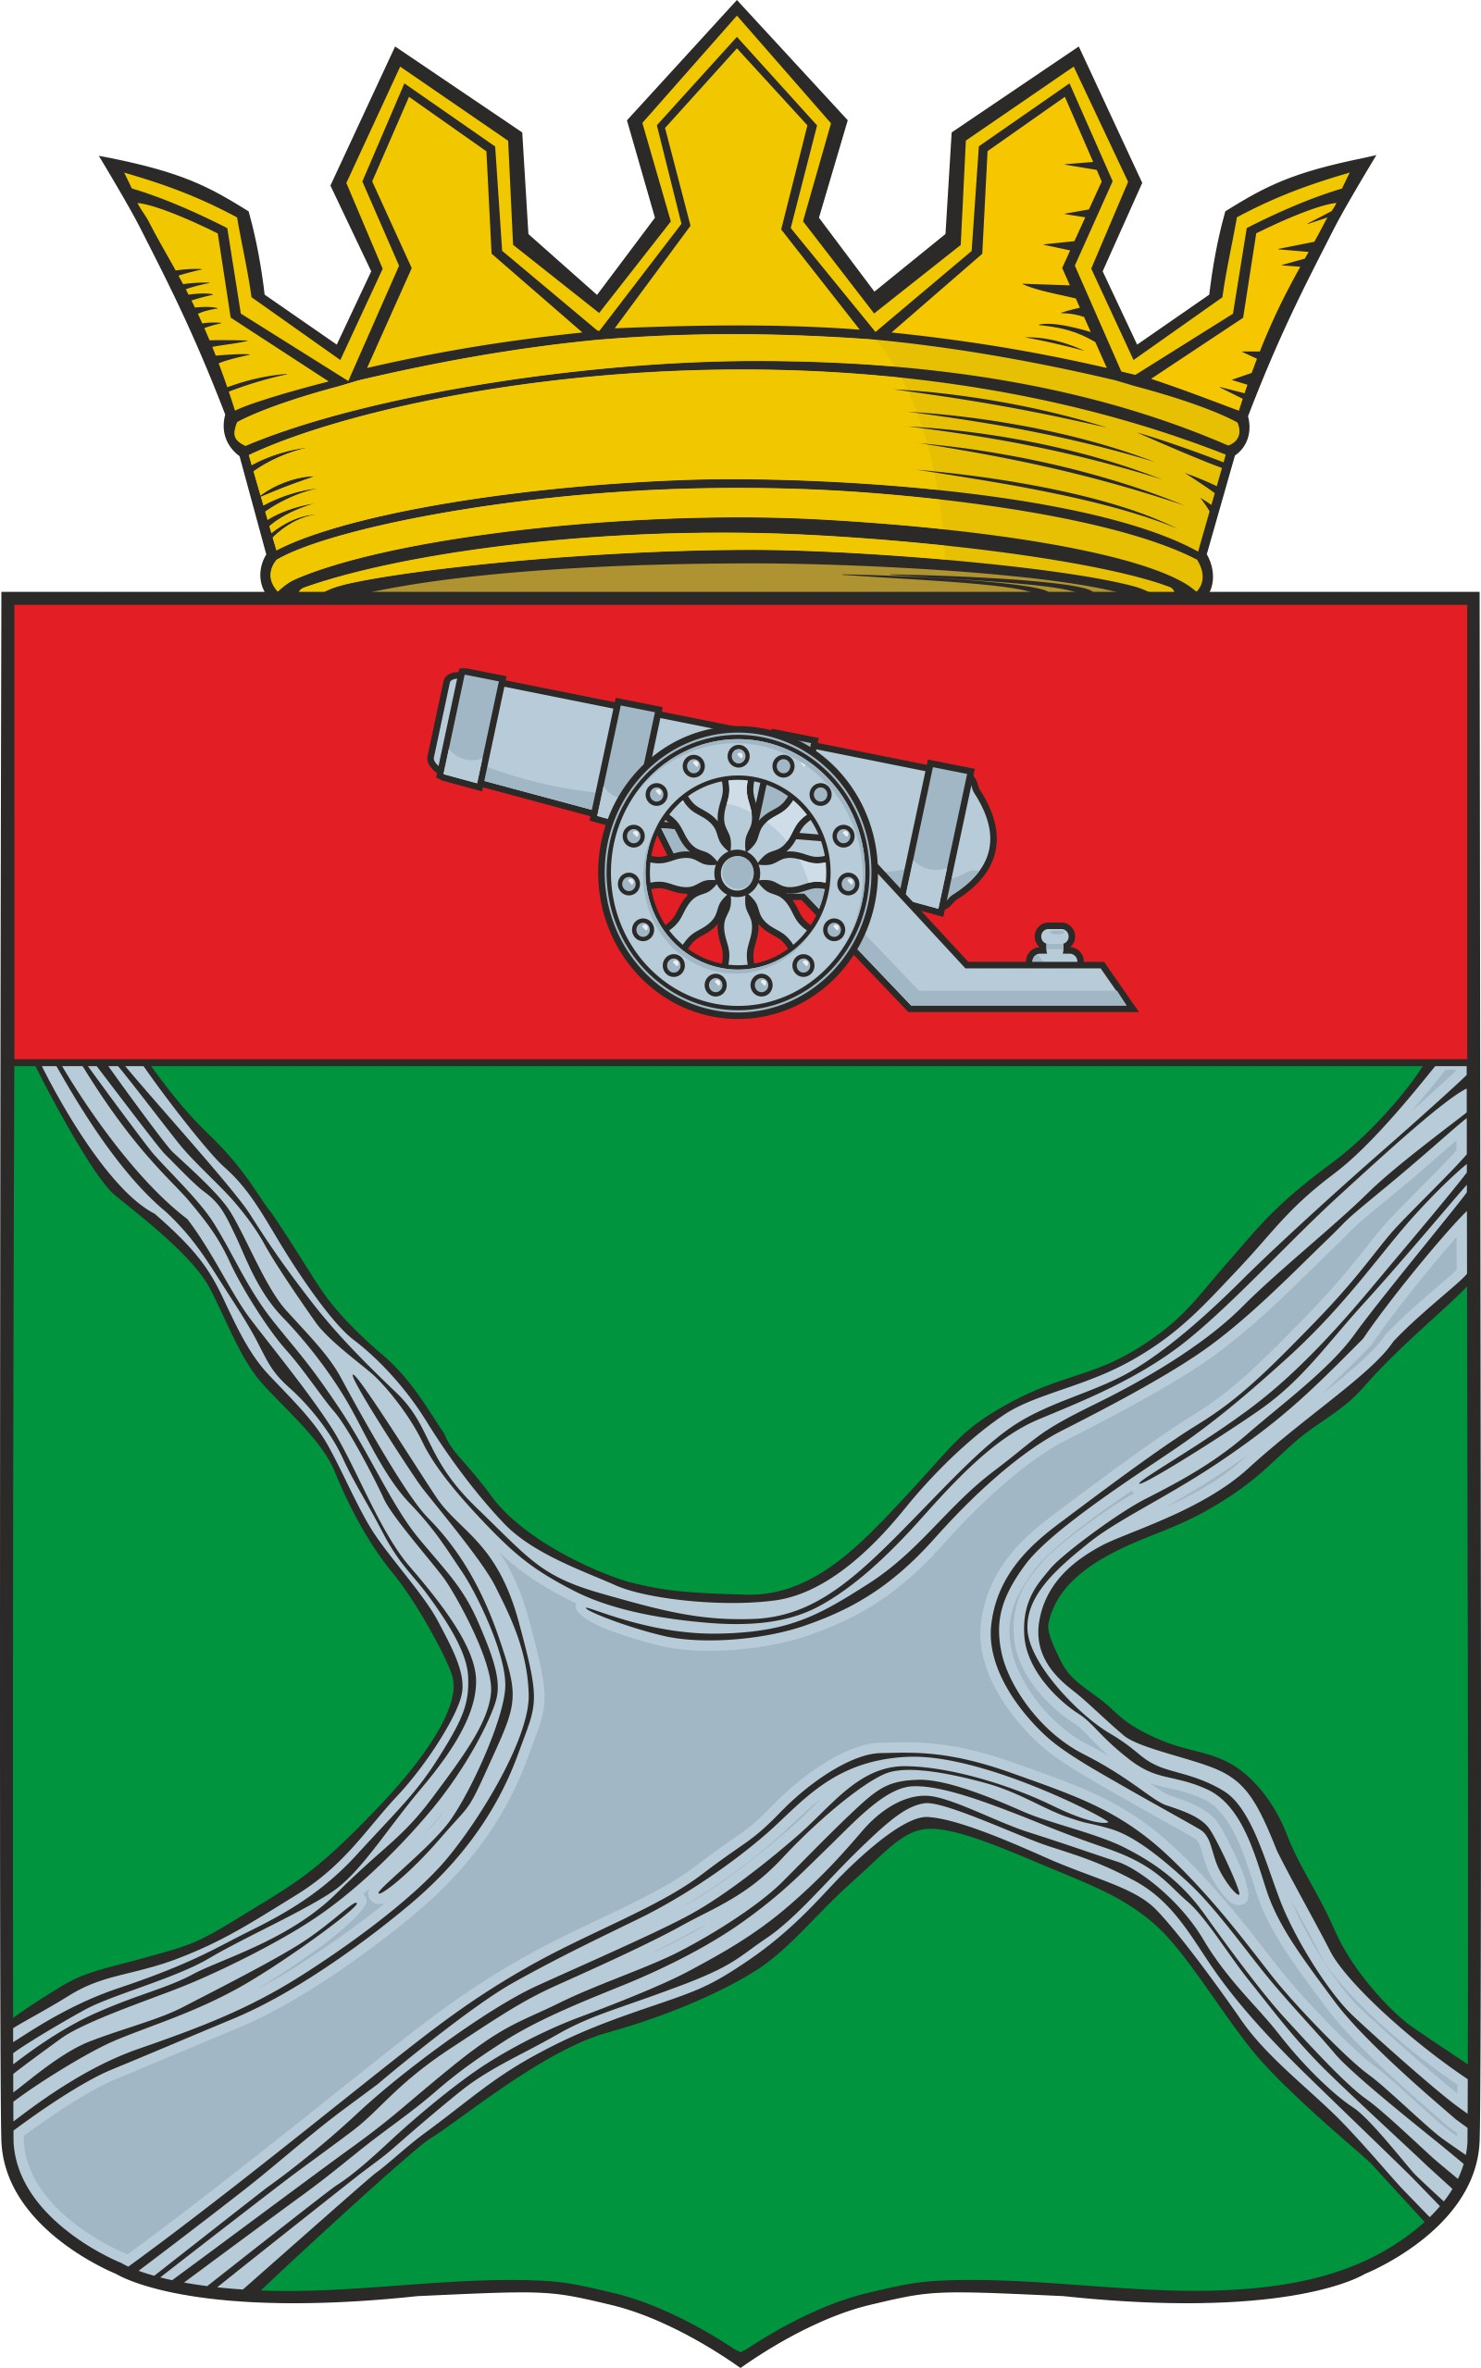
Муниципальное образование
муниципальный район
«Юхновский район»

Калужской области

Районное Собрание представителей

РЕШЕНИЕ

от 05.07.2022 № 164

О признании утратившим силу решение Районного Собрания представителей МО МР «Юхновский район» от 28.03.2013 № 140 «Об утверждении порядка размещения сведений о доходах, об имуществе, и обязательствах имущественного характера лиц, замещающих должности муниципальной службы в администрации МР «Юхновский район», руководителей муниципальных учреждений и членов их семей в сети Интернет на официальном сайте администрации МР «Юхновский район» и предоставления этих сведений средствам массовой информации для опубликования»

В соответствии с Федеральным законом от 25.12.2008 № 273-ФЗ «О противодействии коррупции», Указом Президента Российской Федерации от 08.07.2013 № 613 «Вопросы противодействия коррупции», Уставом муниципального образования муниципальный район «Юхновский район», Районное Собрание представителей муниципального образования муниципального района «Юхновский район» РЕШИЛО:
1. Признать утратившим силу решение Районного Собрания представителей МО МР «Юхновский район» от 28.03.2013 № 140 «Об утверждении порядка размещения сведений о доходах, об имуществе, и обязательствах имущественного характера лиц, замещающих должности муниципальной службы в администрации МР «Юхновский район», руководителей муниципальных учреждений и членов их семей в сети Интернет на официальном сайте администрации МР «Юхновский район» и предоставления этих сведений средствам массовой информации для опубликования».
2. Настоящее решение вступает в силу с момента его официального обнародования

Глава муниципального района
«Юхновский район» С.М. Измайлов

